**軟體品質管理專案報告**

美膚諮詢機器人

趙伯元

**時程規劃、甘特圖**

預計專案啟動日為108年9月1日，結束日為12月27日，其各項任務項目執行日期如下圖所示。分別3個主要任務的進行時間為(1)取得氣象開發資料從9月1日至9月14日。(2)系統設計從9月16日至11月08日。(3)系統開發從11月11日至12月27日。

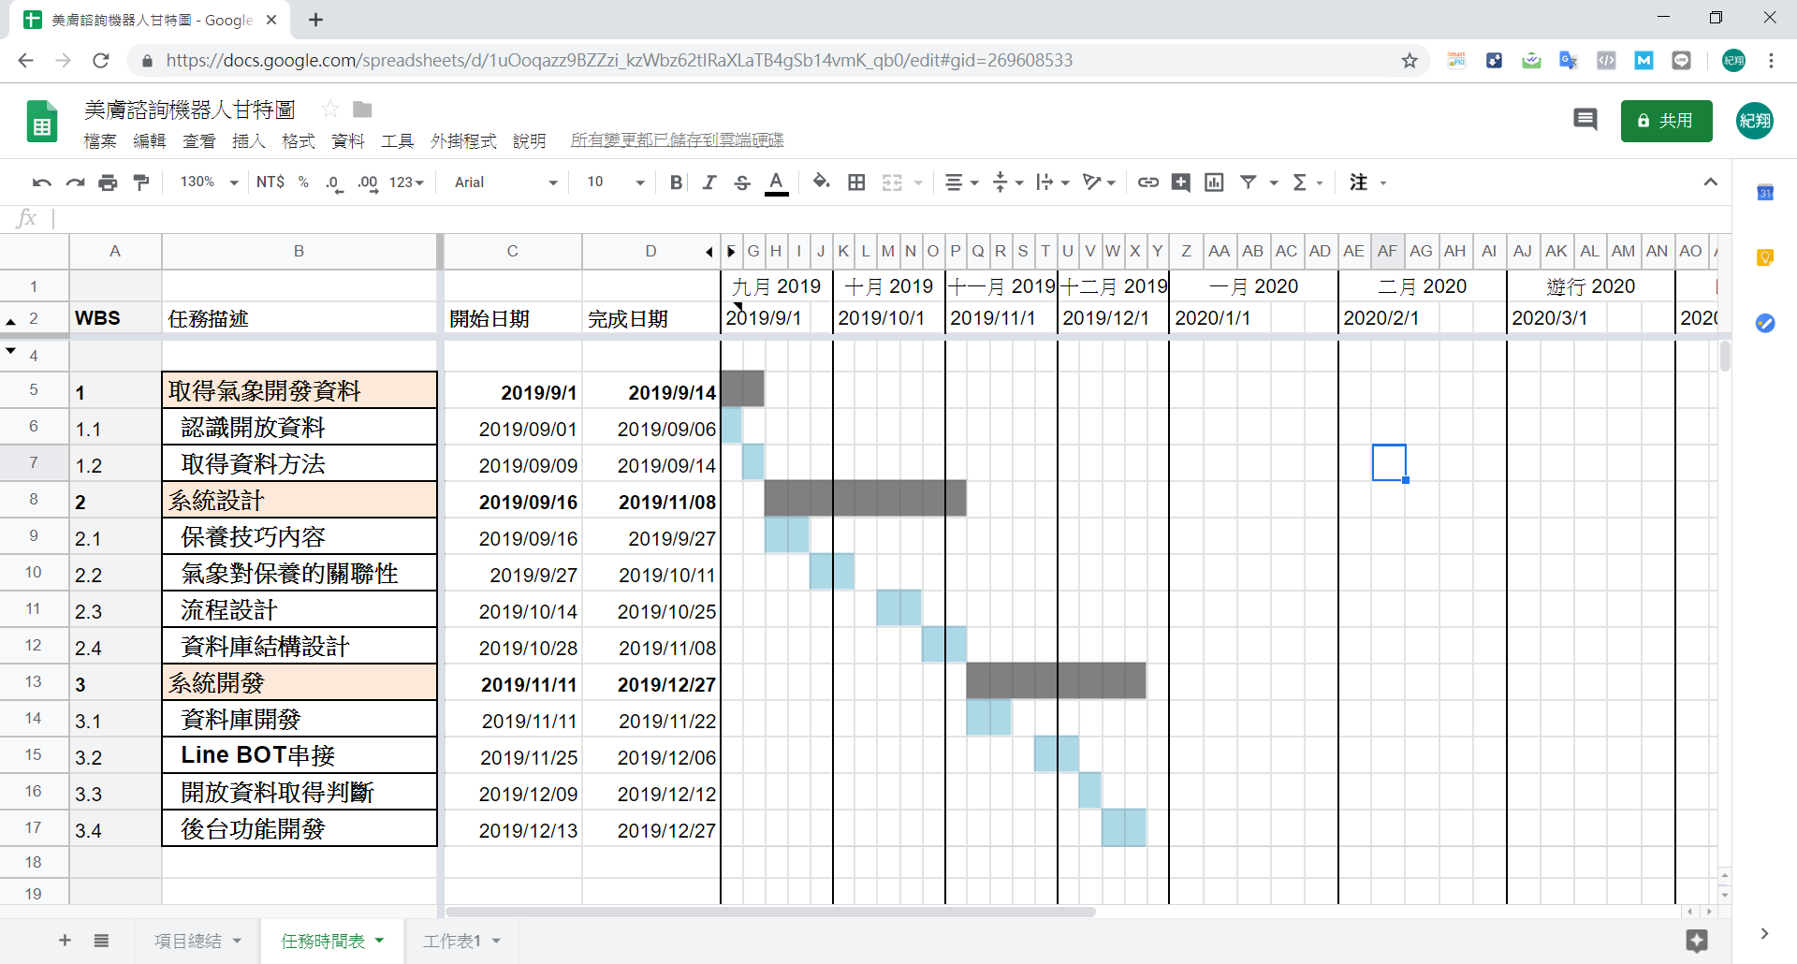

圖　工作甘特圖